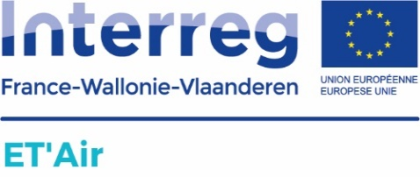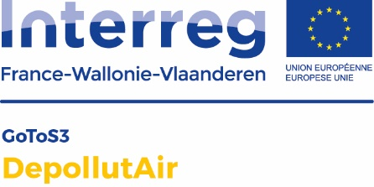

**Programme Interreg Va France-Wallonie-Vlaanderen**

**Un beau succès pour un événement organisé et animé par trois projets Interreg autour de la Qualité de l’Air Interieur !**

**Les partenaires des projets Interreg FWVL ET’Air, DepollutAir et TEXACOV** se sont associés pour organiser une journée d’information des scientifiques et professionnels du bâtiment sur la Qualité de l’Air Intérieur (QAI) qui avait pour titre : « Air Sain et Construction, faisons le pas! » avec pour point de mire la problématique des Composés Organiques Volatils (COV).

Cette journée s’est tenue le 16 mai 2019 au Musée de la Lys et du Lin (TEXTURE) à Courtrai.

L’objectif de cet évènement a été d’informer et de croiser les regards des scientifiques et professionnels du bâtiment sur la problématique des COV afin de limiter les risques pour la santé des occupants via des mesures de prévention et de remédiation dans les étapes de construction et de rénovation des bâtiments.

La matinée a été consacrée à la présentation des trois projets (Texacov, Depollutair et ET’Air), à des interventions d’experts afin de poser le cadre de la thématique COV (sources dans le bâtiment, impacts sur la santé et l’environnement, techniques de mesure…), et à une table ronde centrée sur la réglementation (et les projets de réglementation) QAI dans les trois régions transfrontalières (France, Wallonie et Flandre).

L’après-midi, des professionnels du bâtiment ont présenté des techniques et matériaux en vue de prévenir ou de remédier à la problématique des COV en termes de choix de matériaux de construction moins émissifs ou dépolluants et de techniques de ventilation/chauffage.

Parmi les témoignages donnés lors de cet après-midi, on peut citer celui de l’entreprise Sigma Coatings qui a présenté sa gamme de peinture «Sigma Air Pure», une peinture murale haut de gamme bénéficiant de la ‘Air Purifying Technology’ et qui permet de neutraliser le formaldéhyde contenu dans l’air intérieur. L’entreprise Gyproc-Saint Gobain a également présenté sa gamme de plaques « Gyproc Activ'Air » qui capable d’éliminer jusqu'à 70% de la concentration de formaldéhyde de l'air intérieur. Comme exemple de technique de ventilation/chauffage, il y a l’entreprise Renson qui nous a exposé son nouveau système capteur/réduction des COV dans les bâtiments résidentiels.

La journée a réuni près de 51 participants et s’est clôturée par une visite guidée du Musée de la Lys et du Lin.

